- Неисправная электропроводка стала причиной 147 пожаров в 2025 году

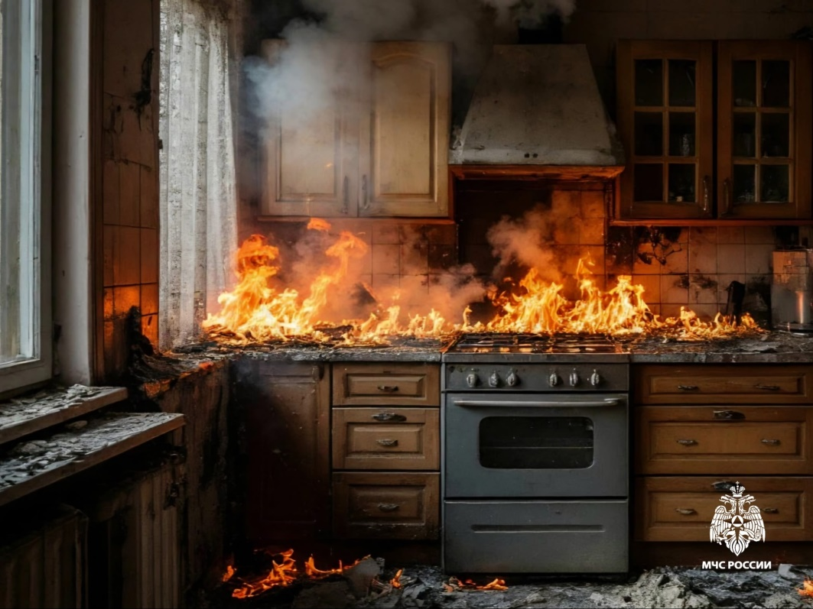

Доля числа пожаров, произошедших в регионе от электрических изделий и устройств в зданиях и сооружениях, от общего числа пожаров остается стабильно высокой и составляет более 40%.

К профилактическим мероприятиям по предупреждению пожаров от электрооборудования жилых и общественных зданий специалисты относят:
периодический контроль состояния и работоспособности аппаратов защиты электрической сети;
применение термоиндикаторов и периодический контроль их состояния;
применение термосистем;
периодическое проведение тепловизионной диагностики эксплуатируемого электрооборудования;
контроль состояния используемых электроприборов, электропроводки и электроустановочных изделий.

Обязанность хозяина помещения самостоятельно следить за состоянием электрической проводки.

МЧС России напоминает:
следи за состоянием проводки;
используй исправное электрооборудование;
не перегружай электросеть;
установи пожарный извещатель и приобрети огнетушитель.

Территориальный отдел надзорной деятельности
и профилактической работы по Улаганскому и Кош-Агачскому районам
УНДиПР ГУ МЧС России по Республике Алтай

